Федеральное государственное образовательное бюджетное учреждение
высшего образования
«Финансовый университет при Правительстве РФ»
КОЛЛЕДЖ ИНФОРМАТИКИ И ПРОГРАММИРОВАНИЯ

ОТЧЕТ О ВЫПОЛНЕНИИ ПРАКТИЧЕСКОЙ РАБОТЫ № 13
тема: «Обработка матриц с небольшим количеством строк или столбцов»
по УП.01.01 Учебная практика по программированию
специальности 09.02.03 Программирование в компьютерных системах

Студент: Зайцев Н.В.
Группы: 2ПКС-116
Дата: 6 апреля 2018 года
Преподаватель: ________________/Пестов А.И./
Оценка: __________________
Дата: ____________________

Москва 2018
Вариант 11
- При заданных абсциссах X1,X2,...,Хn и ординатах Y1, Y2,...,Yn точек плоскости ХОУ, подсчитать, сколько из них находится в пределах круга заданного радиуса R с центром в начале координат, а также среднее арифметическое расстояний от начала координат для всех заданных точек.
- Для матрицы из 2 столбцов и 10 строк отпечатать номер каждой строки, элементы которой имеют совпадающие значения, и число таких строк.
Задание 1
Блок-схема:
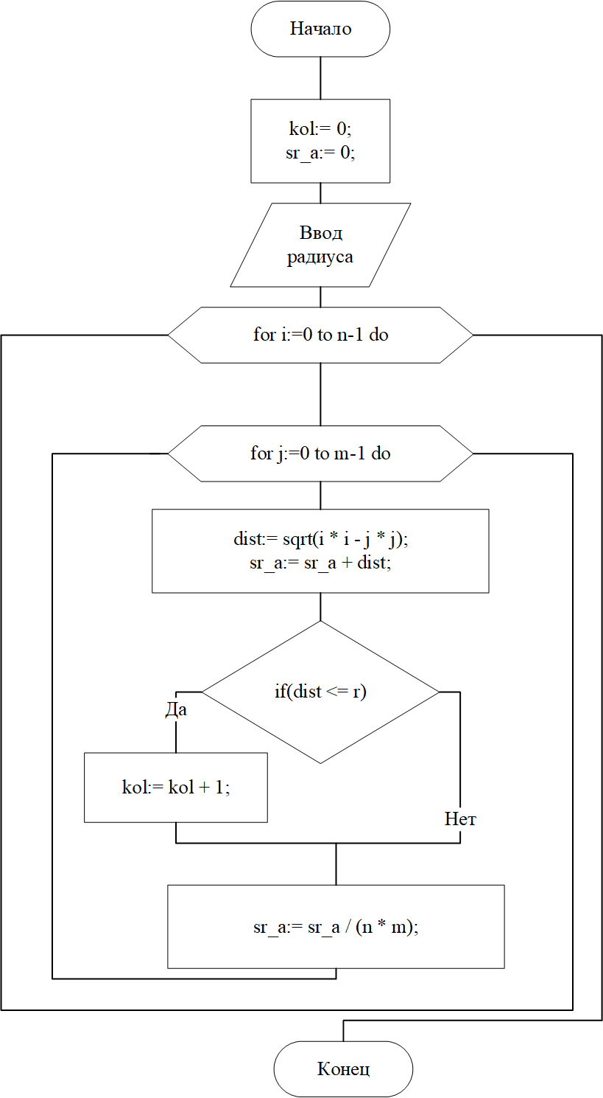
Ниже представлен код программы на Паскале (для задания 1-2):
program t13;
uses crt;
type mas = array [0..99, 0..99] of double;
var a : mas;
n,m,switch : integer;

procedure viv_mas();
var i, j : integer;
begin
for i:=0 to n-1 do
begin
for j:=0 to m-1 do
begin
write(floattostr(a[i,j]) + ' ');
end;
writeln(' ');
end;
end;

procedure vvod_rnd();
var i, j : integer;
begin
randomize();
for i:=0 to n-1 do
for j:=0 to m-1 do
a[i,j]:= -15 + random(45);
viv_mas();
end;

procedure vvod_manual();
var i, j : integer;
begin
randomize();
for i:=0 to n-1 do
for j:=0 to m-1 do
readln(a[i,j]);
viv_mas();
end;

procedure vvod_file();
var i, j :integer;
f : text;
begin
assign(f,'text_vvod.txt');
reset(f);
for i:=0 to n-1 do
for j:=0 to m-1 do
readln(f,a[i,j]);
viv_mas();
end;

procedure viv_file();
var i, j :integer;
f : text;
begin
assign(f,'text_viv.txt');
rewrite(f);
for i:=0 to n-1 do
for j:=0 to m-1 do
writeln(f,a[i,j]);
end;
// обработка данных (11 вариант)
procedure zad1();
var i, j, kol :integer;
r, dist, sr_a : double;

begin
kol:= 0;
sr_a:= 0;
writeln('Введите радиус R:');
readln(r);
for i:=0 to n-1 do
for j:=0 to m-1 do
begin
dist:= sqrt(i * i - j * j);
sr_a:= sr_a + dist;
if(dist <= r) then
kol:= kol + 1;
end;
sr_a:= sr_a / (n * m);
writeln('Количество точек, которые находятся в пределах круга c радиусом ' + floattostr(r) + ':',kol);
writeln('Среднее арифметическое расстояния от начала координат для всех заданных точек: ', sr_a);
viv_mas();
viv_file();
end;

procedure zad2();
var i, kol :integer;
begin
kol:= 0;
for i:=0 to n-1 do
begin
if (a[i,0] = a[i,1]) then
begin
kol:= kol + 1;
writeln('Строка ' + inttostr(i) + ' имеет совпадающие элементы!');
end;
end;
writeln('Общее кол-во строчек с совпадающими элемнтами', kol);
end;

// main по паскальски
begin
writeln('Введите размер массива (NxM)');
readln(n, m);
writeln('Выберете тип заполнения массива');
writeln('1 - Рандомный, 2 - Ручной ввод, 3 - Считывание из файла');
readln(switch);
case switch of
1:vvod_rnd();
2:vvod_manual();
3:vvod_file();
else writeln('Введите корректные данные!');
end;
writeln('Выберете задание:');
writeln('1 - Радиус круга, 2 - Совпадающие элемнты');
readln(switch);
case switch of
1:zad1();
2:zad2();
else writeln('Введите корректные данные!');
end;
viv_mas();
viv_file();
end.
Ниже представлен скриншот результатов работы программы:
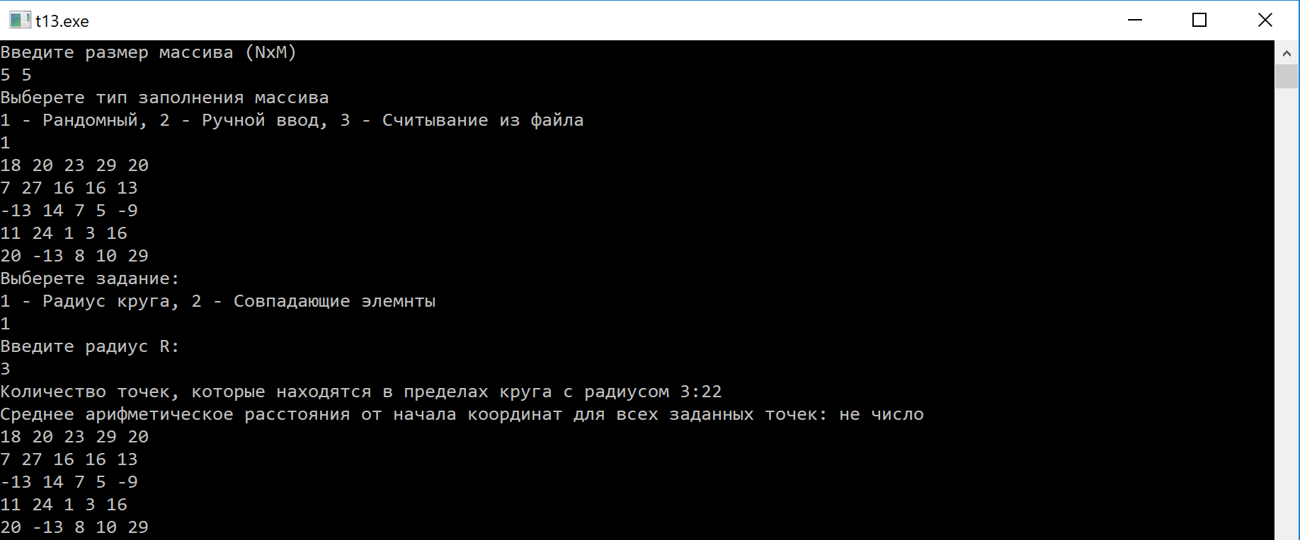
Задание 2
Блок-схема:
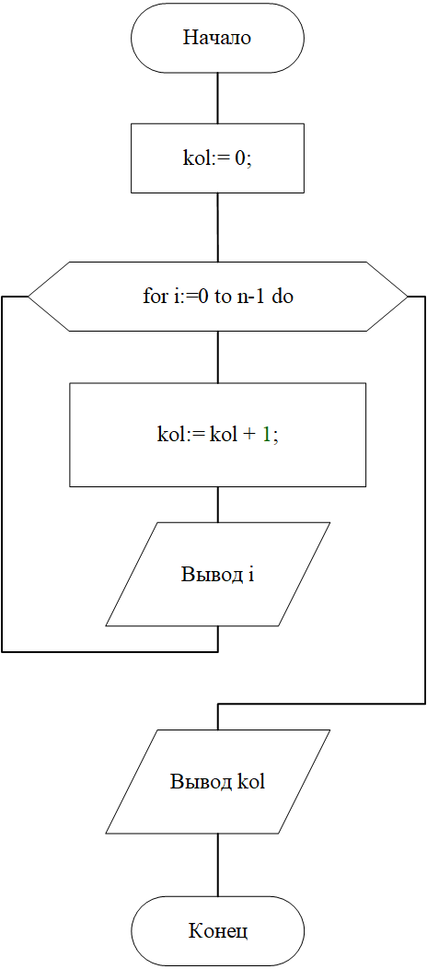
Ниже представлен скриншот результатов работы программы:
